
МИНОБРНАУКИ РОССИИ

федеральное государственное бюджетное образовательное учреждение высшего образования
«Санкт-Петербургский государственный технологический институт (технический университет)»
УГНС |  | 09.03.00 | Информатика и вычислительная техника
Направление подготовки |  | 09.03.01 | Информатика и вычислительная техника
Направленность (профиль) |  |  | Автоматизированные системы обработки информации и управление
Форма обучения |  |  | очная
Факультет |  |  | Информационных технологий и управления
Кафедра |  |  | Систем автоматизированного проектирования и управления
Учебная дисциплина |  |  | Разработка программных систем
Курс | II |  | Группа | 444

Отчёт по лабораторной работе № 2
Вариант № 20

Исполнитель: |  | Агаджанян С.А.
Проверили: |  | Дамрин А.О.

Содержание

Цель работы 3
Описание заданий по вариантам 3
Блок-схема алгоритма 4
Расчёт лучшей и худшей сложностей алгоритма 5
Тестирование программы 6
Выводы 7

Цель работы
Разработать консольное приложения для сортировки целых чисел согласно варианту и оценка сложности полученного алгоритма.

Описание заданий по вариантам
1. Описать алгоритм сортировки выбором в виде блок-схемы.
2. Рассчитать лучшую и худшую временную сложность реализованного алгоритма
3. В репозитории из первой работы создать отдельную ветку под проект консольного приложения.
4. Запрограммировать описанный алгоритм сортировки в виде отдельного модуля (не используя штатные функции сортировки).
5. Протестировать запрограммированный алгоритм. Необходимо реализовать unit-тесты для модуля сортировки. Тесты должны запускаться отдельно от основного приложения.
6. Написать отчёт по работе.

Основные требования к функционалу консольного приложения:
1. Ввод массива пользователем. Пользователь должен выбрать один из вариантов:
a. Ввод массива с клавиатуры;
b. Генерация массива случайных целых чисел;
c. Загрузка массива из файла.
2. Отсортировать массив.
3. Вывод изначального и отсортированного массива на экран. Предложить
пользователю выгрузить изначальный и отсортированный массивы в файл.

Блок-схема алгоритма
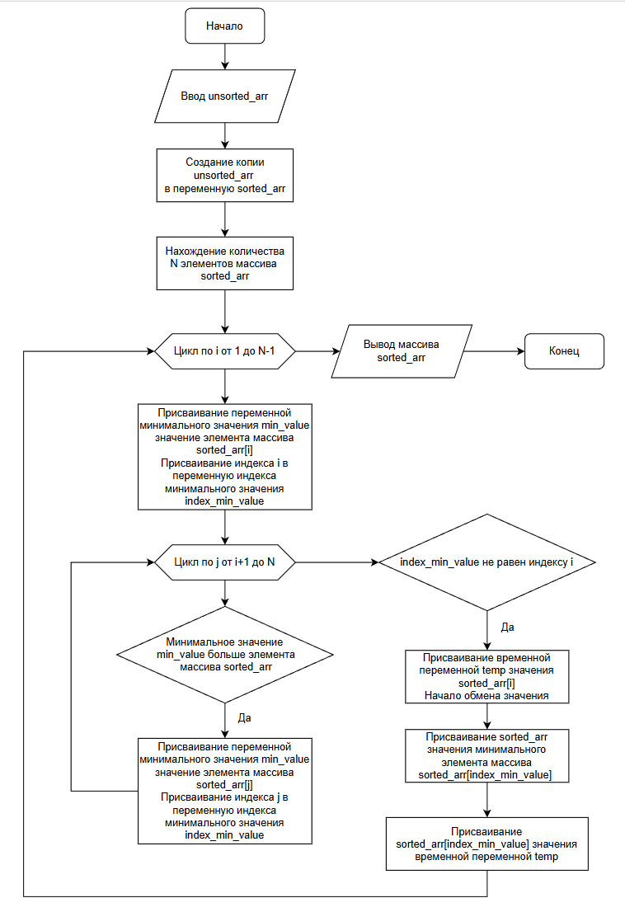
Рисунок 1 – Блок-схема алгоритма сортировки выбором

Расчёт лучшей и худшей сложностей алгоритма
Основная идея: Находим самый маленький элемент и ставим его на первое место, потом следующий самый маленький - на второе место, и так далее.
Считаем количество сравнений
Внешний цикл выполняется (n-1) раз:
- i = 0, 1, 2, ..., n-2
Внутренний цикл для каждого i выполняется:
- Когда i=0: j от 1 до n-1 → n-1 сравнений
- Когда i=1: j от 2 до n-1 → n-2 сравнений
- Когда i=2: j от 3 до n-1 → n-3 сравнений
- Когда i=n-2: j от i+1 до n-1 → 1 сравнение
Всего сравнений = (n-1) + (n-2) + (n-3) + ... + 1
Формула суммы: 1 + 2 + 3 + ... + (n-1) = n(n-1)/2
Пример для n=5:
- i=0: 4 сравнения
- i=1: 3 сравнения
- i=2: 2 сравнения
- i=3: 1 сравнение
Всего: 4+3+2+1 = 10 сравнений

Лучший случай - массив уже отсортирован
[1, 2, 3, 4, 5]
- Сравнения: все равно n(n-1)/2 = 10 сравнений
- Обмены: 0 обменов (все элементы уже на своих местах)
- Но сравнения все равно выполняются

Лучший случай - массив в обратном порядке
[3, 1, 4, 2, 5]
- Сравнения: n(n-1)/2 = 10 сравнений
- Обмены: примерно (n-1)/2 = 2 обмена
- Но сравнения все те же

Формула количества сравнений
C(n) = (n-1) + (n-2) + ... + 1 = n(n-1)/2
Раскрываем формулу
n(n-1)/2 = O(n²)

Случаи $O(n^{2})$
(квадратичная временная сложность) возникают, когда алгоритм имеет вложенные циклы, где каждая операция выполняется для всех пар элементов входных данных, например, при поиске всех пар в массиве. Это часто встречается в таких алгоритмах, как сортировка пузырьком или простым выбором, где для сравнения и перестановки элементов требуется несколько проходов, каждый из которых зависит от размера данных.

Тестирование программы
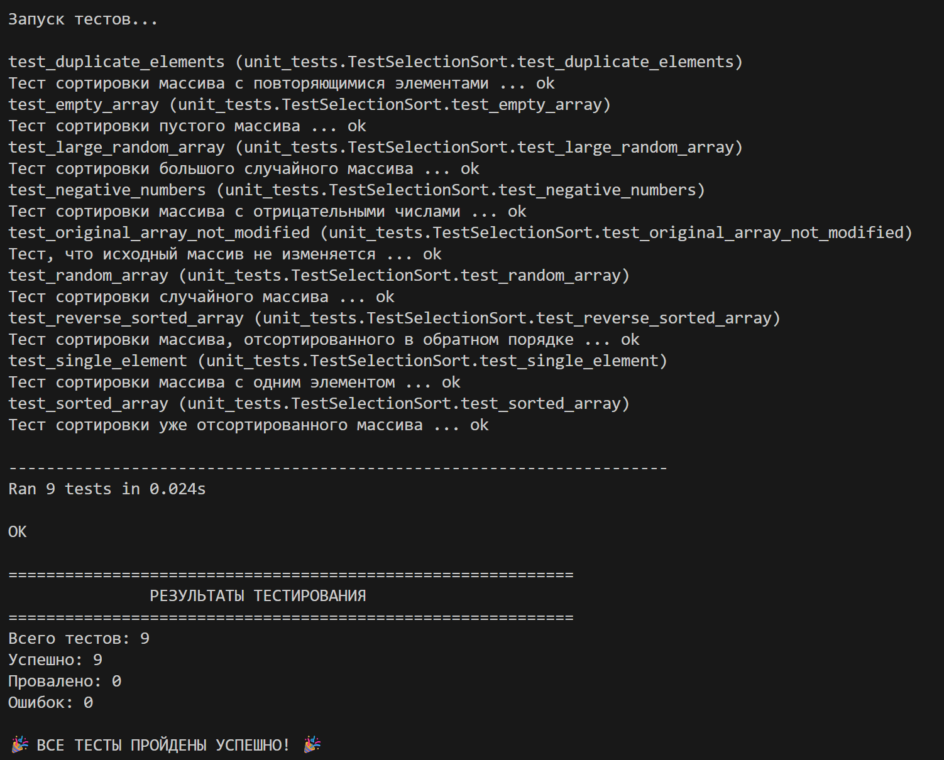
Рисунок 2 – Запуск unit-тестов

Выводы
В ходе работы были получены навыки реализации консольного приложения с сортировкой выбором с использованием языка python.

